הוראות הרכבה לגרילים מספר 3 - 4 - 5

אופן ההרכבה

- להניח את המסגרת התחתונה (המסגרת ללא מוט מרכזי לאורכה) כאשר הפאה שיש בה חור, פונה לחלק האחורי של הגריל בין הרגלים הצדדיות. יש לשים לב שהחורים בפאות הצדדיות של המסגרת חופפים לחורים בלשוניות של הרגליות. ראשית יש להכניס את כל ארבעת הברגים (מהקצרים) מתוך המסגרת כלפי מטה ולאחר מכן להבריג את כולם. יש לוודא לאחר ההרכבה שהמסגרת בולטת לפנים.

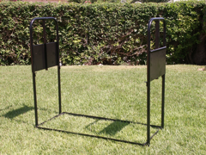

- להרכיב את שני מוטות החיזוק במסגרת התחתונה באמצעות בורג אחד מהקצרים ולחבר באמצעות הברגים הארוכים את קצות המוטות לרגליות הצדדיות. (זהו חלקו האחורי של ה"פריז'ה") יש להכניס את הברגים כשראש הבורג פונה לחלק הקדמי של הגריל.

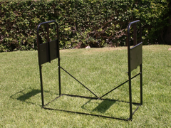

- באותו אופן בו הורכבה המסגרת התחתונה יש להרכיב את המסגרת העליונה (המסגרת בעלת מוט מרכזי לאורכה). ראשית יש להכניס את כל ארבעת הברגים (קצרים) מתוך המסגרת כלפי מטה ולאחר מכן להבריג את כולם. יש לוודא שהמסגרת בולטת לפנים.

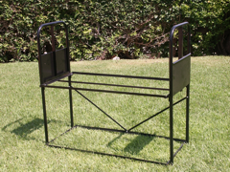

- להרכיב את הגלגלים ברגליות הצדדיות. הגלגלים מוכנסים בלחץ אבל מומלץ להשתמש בפטיש כדי שהכנסתם תהיה מושלמת.

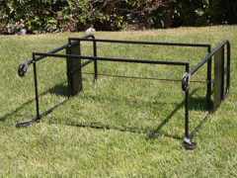

- להשחיל את המגן האחורי בחריץ שנוצר בצד האחורי של הרגליות הצדדיות.

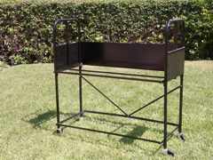

- להרכיב את הלוחות, התחתון והעליון.

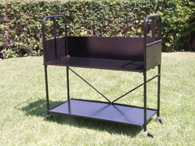

- להניח את האבנים הרפרקטריות על הלוח העליון. את השורה הראשונה בצורה אנכית ויתר השורות בצורה אופקית .

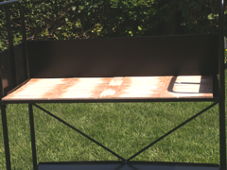

- להניח את המסגרת המיועדת לרשת במובילים שברגליות הצדדיות.

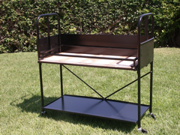

- להרכיב את מוט הרמת הרשת בשקעים שברגליות הצדדיות ולשחרר את השרשראות. לשים לב שלשרשראות יש תופסן בקצה שנכנס במסגרת של הרשת בתנועה סיבובית מלמעלה כלפי מטה. לאחר הכנסת התופסן יש לסגור אותו באמצעות צבת בכדי למנוע את השתחררות השרשרת.

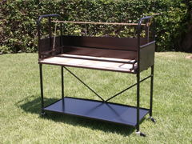

- להניח את הכלי לאיסוף נוזלים בחזית המסגרת, ואת יחידות הרשת "גריל" בציפוי אמאייל מעל המסגרת.

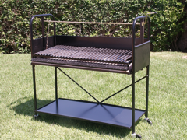

- גריל הפריז'ה מוכן לצלייה- בתיאבון!

